2016～2017 学年度第 1 学期
《线性代数》试卷（B卷）
评阅标准及考核说明

适用年级专业：2016级理工类本科
考 试 形 式：（ ）开卷 （√）闭卷

一、[教师答题时间： 5 分钟] 单项选择题（每小题3分，共15分。请将答案填在相应括号内）
得分 | 阅卷人
1、[三基类]D 2、[三基类]B 3、[三基类]B 4、[三基类]A
5、[三基类]A
得分 | 阅卷人
二、[教师答题时间： 5 分钟]填空题（每小题3分，共15分。请将答案填在相应空格内）
1、[三基类]3 2、[三基类]2
3、[三基类] 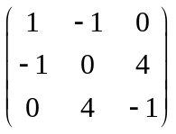 4、[三基类]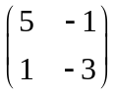 5、[三基类]6
得分 | 阅卷人
三、计算题（每小题10分，共30分）

1、[三基类][教师答题时间： 3 分钟]
解：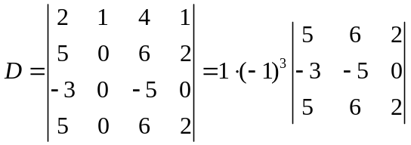 (8分)
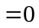. (2分)
2、[三基类][教师答题时间： 3 分钟]
解：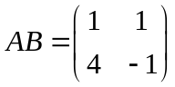, (6分)
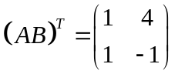. (4分)
3、[三基类][教师答题时间： 3 分钟]
解：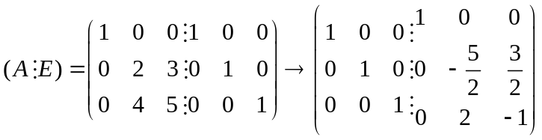 （8分）
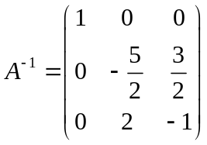 （2分）

得分 | 阅卷人
四、计算题（本题共12分）

[一般综合型][教师答题时间： 6 分钟]
解：由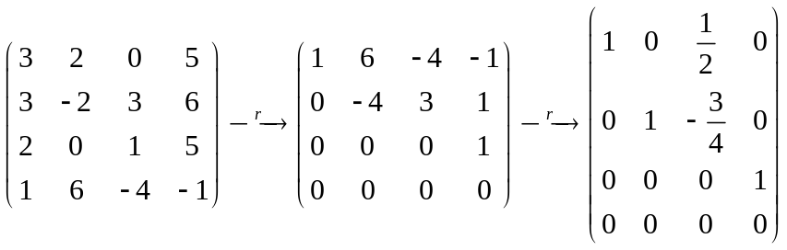； (8分)
所以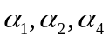为最大无关组。 (2分)
且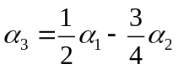 (2分)

得分 | 阅卷人
五、计算题（本题共12分）

[一般综合型][教师答题时间： 6 分钟]
解：由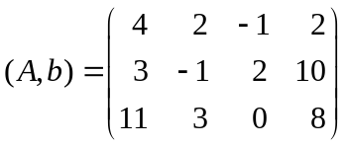, (2分)
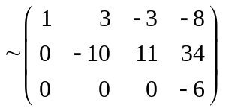, (4分)
得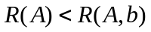， (4分)
故方程组无解. (2分)

得分 | 阅卷人
六、计算题（本题共12分）

[综合型][教师答题时间： 8 分钟]
解: 由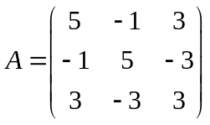 (1分)
令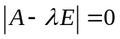得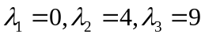。 (2分)
对应特征向量为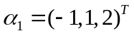,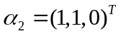,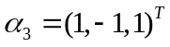. (6分)
单位化，得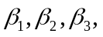令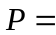()=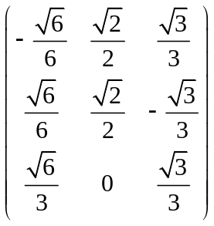 (2分)
故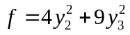。 (1分)

得分 | 阅卷人
七、证明题（本题共4分）

[三基类][教师答题时间： 3 分钟]
证明：由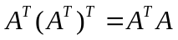， (2分)
又为正交阵，有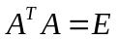； (1分)
故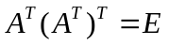；
由定义可得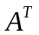为正交阵。 (1分)

